**תז:** 316061415

**תז:** 308483437

**חלק 1 – גשש בלש**

1. האם הקובץ הזה הוא .NET Assembly ? כן

האם קובץ זה מהווה .NET PE ? כן

**נימוק:**

ניתן לראות באמצעות הכלי ildasm כי זהו קובץ .NET Assembly.

בנוסף, קובץ זה מהווה PE כיוון שזהו קובץ .NET, ב PE מופיע הנתיב לCLR ע"מ שקובץ זה ירוץ בעזרתו.

**תארו את הAssembly :**

1. B22_Ex01
2. 22:2:1:20395
3. MANIFEST
4. שם: Mscorlib גרסא: 4.0.0.0

שם: System.Xml גרסא: 4.0.0.0

1. **ניתוח ה-MSIL:**

|  |  |  |
| --- | --- | --- |
| **Type** | **Name** | **Members** |
| Class | B2022.Ex01.Program | * .ctor * public static void Main() |
| Class | B2022.Ex01.DemosManager | * .ctor * public static void RunMenu() * private static bool manageLogin() * private static eMenuOptions retrieveUserSelection() * private static void showOption() |
| Enum | eMenuOptions | * Abort = 0 * BinaryAnalyzer = 1 * AstrixClock = 2 |
| Class | DemoApps | * .ctor * public static void RunAstrixClock() * public static void RunBinaryAnalyzer() * private static bool checkIfAscendingSeries(string) * private static bool checkIfDescendingSeries(string) * private static void drawClock(int32) * private static int32 generateLineOfAstrix(class [mscorlib]System.Text.StringBuilder, int32, int32) * private static string getInputFromUser(int32&) |

1. שם משתמש: CSharp.NET

סיסמא: isdebest

**חלק 2 – תכנות בסיסי**

**Code-Running Samples**

Ex01_01:

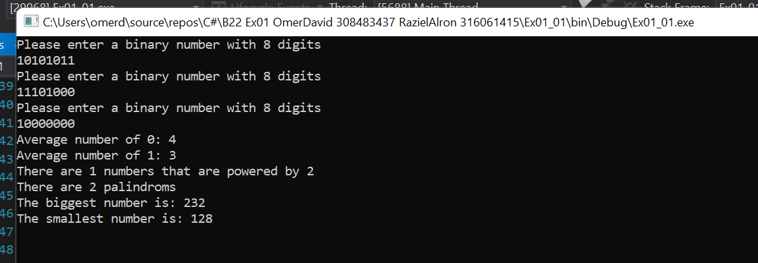  
  
  
Ex01_02:

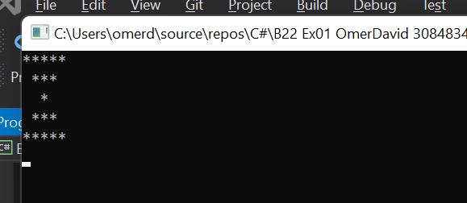

Ex01_03:

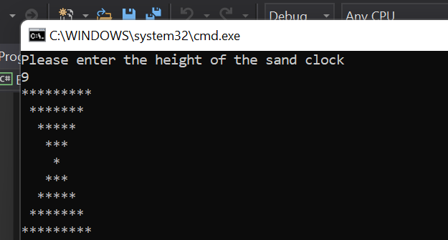

Ex01_04:

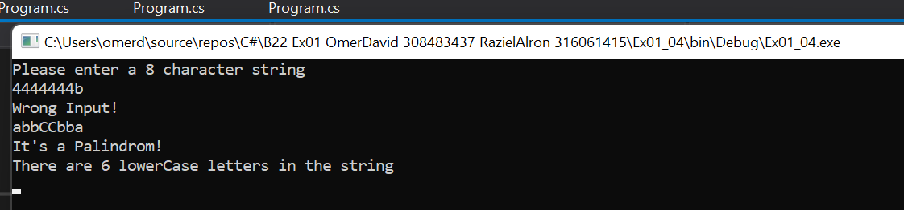

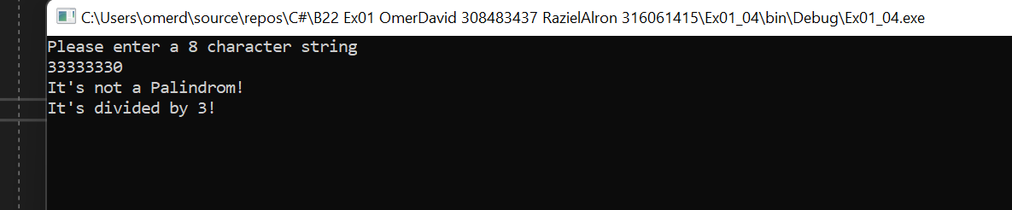

Ex01_05:

